1. Schaltungsskizze (aus Fritzing)

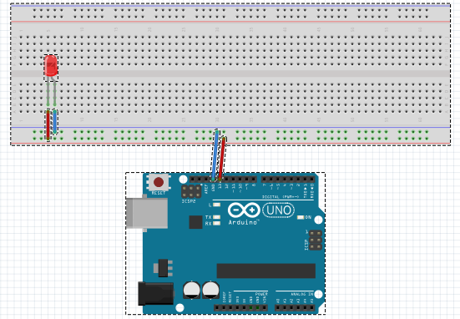

1. Beschreibung

Wir sollten eine LED ohne vorherige Vorkenntnisse zum Leuchten bringen.

Diese haben wir mit der GND Verbindung und dem Pin 4 verbunden.

1. Probleme und Lösung

Es war die Polung, die falsch war. So wurde die LED falschherum gesteckt.

Als wir sie dann wieder umgedreht haben, hat alles funktioniert

1. Quellcode

void setup() {

pinMode(4, OUTPUT);

}

void loop() {

digitalWrite(4, HIGH);

delay(1000);

digitalWrite(13, LOW);

delay(1000);

}